RESEARCH DEVELOPMENT REPORT
STARLINK-5285 Downlink
채널 프로젝트 진행 과정
이상적 궤도 모델에서 실제 SGP4 기반 OFDM 채널 H[m,k]까지
최민준 | URP 연구 프로젝트
2026-08-05

요약
핵심 결과 CelesTrak 궤도 정보와 지상국 좌표로부터 위치·속도·거리·지연·Doppler를 계산하고, 이를 팀 OFDM 송수신기가 사용할 수 있는 복소 SISO 채널 H[m,k]로 변환하는 채널 파이프라인을 완성했다.

프로젝트는 이상적인 원궤도와 천정 통과 가정에서 시작했다. 이후 STARLINK-5285(NORAD 55296)의 CelesTrak OMM을 SGP4로 전파하고, TEME 상태를 ECEF로 변환해 성균관대학교 자연과학캠퍼스 지상국과의 실제 가시 패스를 계산했다. 마지막에는 1초 궤도 상태를 cubic Hermite로 재표본화하고, 120 kHz OFDM numerology에 맞춘 H[m,k]를 생성했다.

연구 질문
- 움직이는 LEO 위성과 고정 지상국 사이의 기하와 Doppler를 어떻게 계산할 것인가?
- 서로 다른 시간 해상도의 궤도 상태와 OFDM 심벌 시간을 어떻게 연결할 것인가?
- 계산한 물리 상태를 복소 채널 H[m,k]로 어떻게 표현하고 팀 모듈에 전달할 것인가?
- raw Doppler와 보상 후 residual CFO를 어떻게 분리해 연구할 것인가?

문서 구성
1~3장은 모델의 출발점과 실제 궤도로의 전환을, 4~7장은 신호·채널·OFDM grid 구현을, 8~10장은 실험·인터페이스·검증을 설명한다. 마지막 장에서는 현재 완성 범위와 팀 결합 이후의 연구 과제를 정리한다.

1. 프로젝트 범위와 초기 물리 가정
항목 | 초기 설정 또는 의미
연구 대상 | STARLINK-5285, NORAD 55296
링크 방향 | 위성에서 지상국으로 향하는 downlink
지상국 | 성균관대학교 자연과학캠퍼스, 37.2934° N / 126.9747° E
초기 이상 모델 | 고도 572 km, 원궤도, t=0 천정 통과
가시 기준 | 최소 앙각 10°
개발 규칙 | Miniconda 환경, 모든 의미 있는 변경을 Git으로 기록

초기 분석에서는 고도 572 km, 궤도주기 5,766.6초, 궤도속도 약 7.57 km/s를 사용했다. 경사거리는 약 572~2,761 km, 전파 지연은 약 1.91~9.21 ms, 최대 시선방향 상대속도는 약 6.95 km/s로 예상했다.
τ(t) = R(t) / c | f_D(t) = -v_r(t) f_c / c
초기 결론 Doppler에 의한 주파수 이동과 거리에 따른 수신전력 감소는 별개의 현상이다. 또한 절대 전파 지연은 다중경로 지연 확산이나 cyclic prefix의 보상 대상과 구분해야 한다.

2. 이상적 모델을 단계적으로 구현
단계 | 구현 내용 | 확인한 결과
1 | 이상적 궤도·좌표계 정의 | 위성과 지상국을 각각 위치·속도벡터로 표현
2 | Downlink 기하 | 거리, 지심각, 방위각, 앙각, 가시구간
3 | 지연·range rate·Doppler | 최근접점에서 Doppler 0 및 부호 반전
4 | 링크 버짓 | FSPL, 수신전력, 열잡음, SNR
5 | CLI·CSV·JSON·그래프 | 수치 결과와 시각화의 재현 가능성
6 | 이벤트 표본 정밀화 | 가시 경계·최근접점을 시간축에 정확히 포함

처음에는 궤도 경사각과 지상국 위도만으로 시간별 위치를 결정할 수 있는지 검토했다. 그러나 절대 궤도 방향과 epoch가 없으므로, 이상 모델은 t=0에서 위성이 지상국 천정에 있도록 놓고 위성 공전과 지구 자전을 각각 계산하는 방식으로 정의했다.

3. CelesTrak OMM과 SGP4 실제 궤도로 전환
이상 모델의 수식과 산출물을 보존한 채 실제 궤도 전파 경로를 추가했다. CelesTrak OMM을 SGP4에 입력해 TEME 위치·속도를 얻고, Vallado GMST 회전과 지구 자전 속도 보정을 적용해 ECEF 상태로 변환했다. 지상국은 WGS-84 geodetic 좌표로 구성했다.
OMM → SGP4(TEME) → TEME-to-ECEF → LOS geometry → delay/Doppler
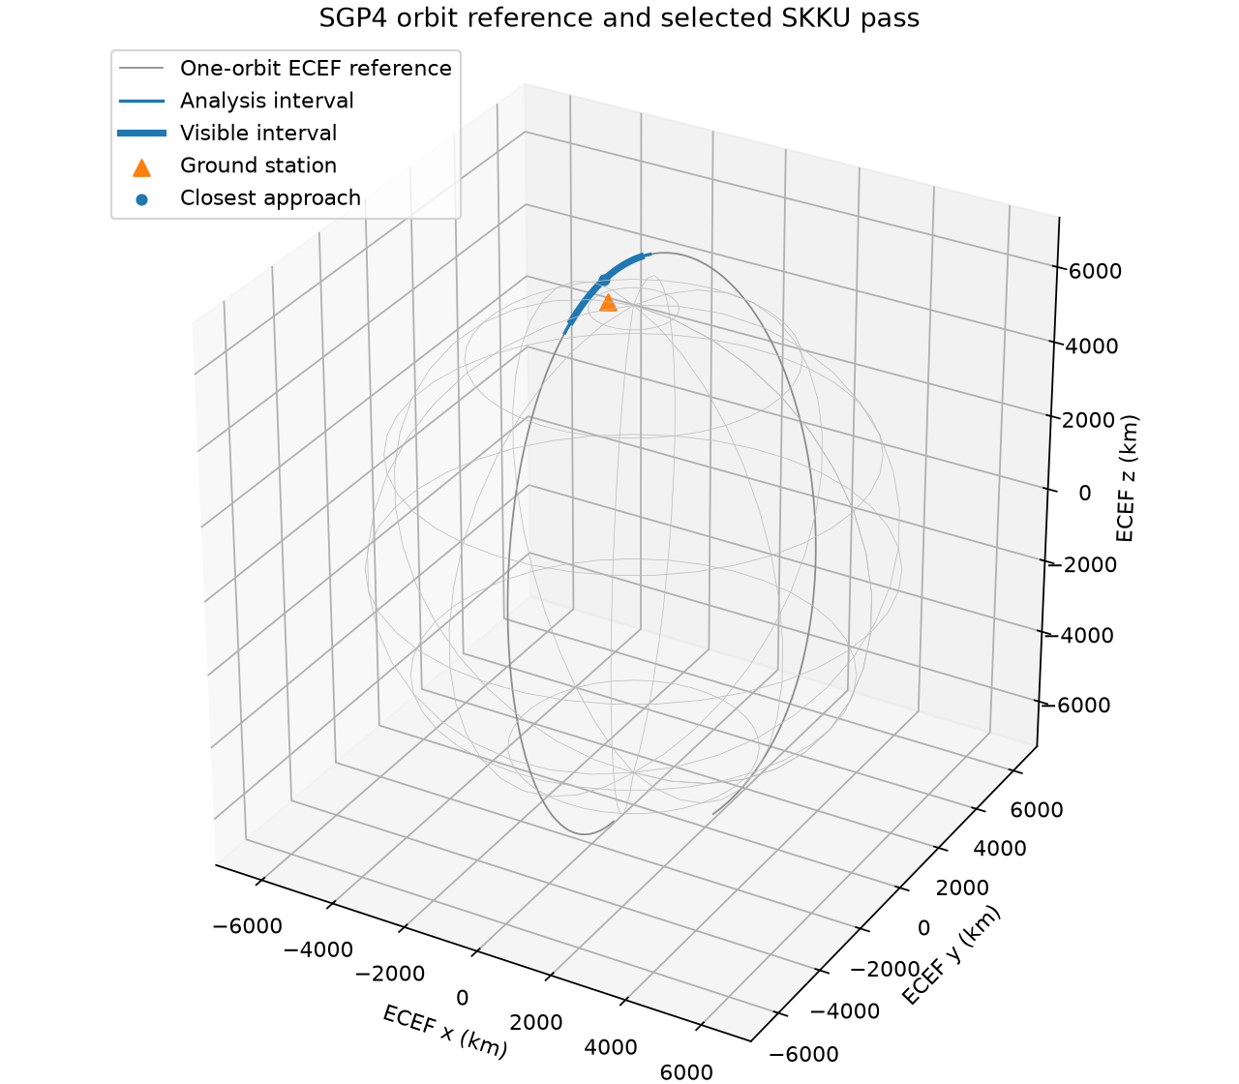
그림 1. SGP4 한 궤도 기준선, 분석 구간, 10° 이상 가시구간과 SKKU 지상국

4. 실제 패스 이벤트와 핵심 물리 결과
지표 | 선택 패스 결과
가시 시작 | 2026-07-29 07:42:36.760675 UTC
최대 앙각 | 85.164879° at 07:46:50.801258 UTC
최근접점 | 579.705 km at 07:46:50.953295 UTC
가시 종료 | 2026-07-29 07:51:02.674438 UTC
가시시간 | 505.914 s
최대 절대 Doppler | 223.102 kHz at 10 GHz
지연 범위 | 1.934~6.298 ms

거리 최소 시각과 앙각 최대 시각은 약 0.152초 차이가 났다. 두 이벤트를 독립 최적화해 필드의 물리적 의미를 바로잡았고, 최소 앙각 경계에는 매우 작은 허용오차를 적용해 시작·종료 행을 모두 visible로 포함했다.
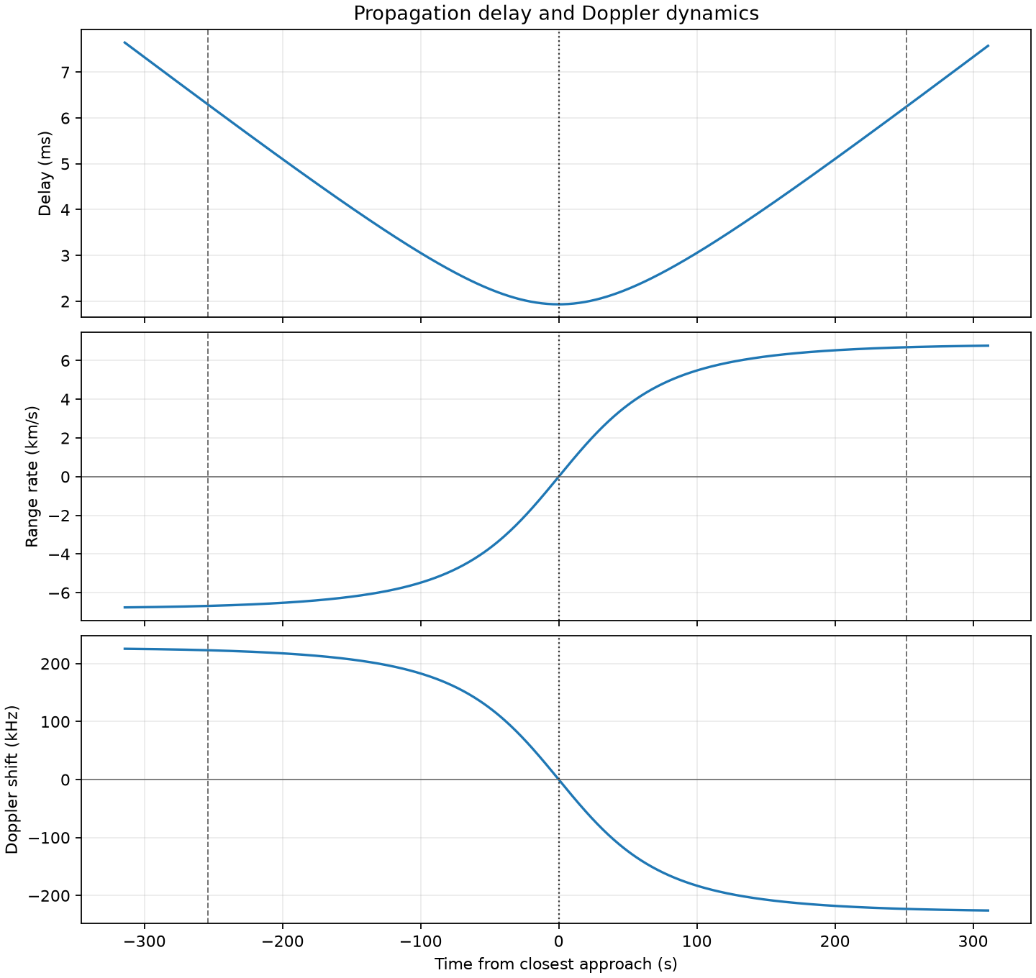
그림 2. 실제 패스의 전파 지연, range rate 및 10 GHz Doppler 변화

5. 신호 기준선에서 파형 독립 채널로
기하 모델 이후에는 QPSK·AWGN 기준선을 추가해 BER, EVM, 성상도, Doppler의 영향을 확인했다. 이어 파일럿 기반 주파수·위상 추정을 도입했지만, 최종 책임 경계는 특정 파형에 종속되지 않는 SISO 채널로 다시 정리했다.
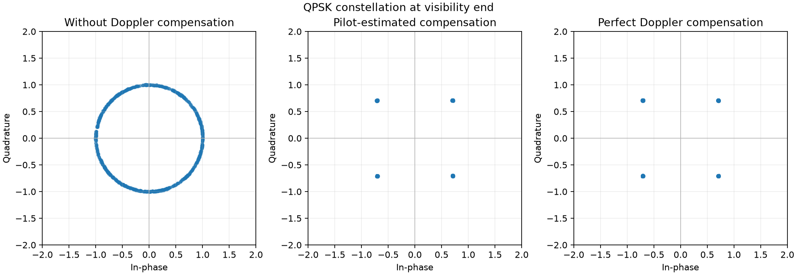
그림 3. QPSK 수신 성상도: AWGN과 시간변화 Doppler의 예비 영향 확인

복소 채널 표현
H[m,k] = a[m,k] exp(jφ_D[m]) exp(-j2π f_k τ[m])
a[m,k]는 FSPL과 기타 손실에 의한 전압 이득, φ_D[m]는 누적 Doppler 위상, f_k는 baseband 부반송파 주파수, τ[m]는 절대 전파 지연이다. OFDM 결합부에서는 Y_active[m,k] = H[m,k]X_active[m,k]로 사용한다.
모델 경계 현재 H[m,k]는 LOS SISO 채널이며 다중경로, MIMO·빔포밍, 위상 잡음, 안테나 추적 오차와 실제 Starlink 독점 파형은 포함하지 않는다.

6. 팀 OFDM baseline과 시간·주파수 축 확정
항목 | 팀 통합 baseline v1
대표 반송파 | 11.7 GHz Ku-band downlink 연구 시나리오
FFT / 활성 부반송파 | 256 / 223
부반송파 간격 | 120 kHz
CP | 0 samples
샘플레이트 / 샘플주기 | 30.72 MHz / 약 32.552 ns
OFDM 심벌시간 | 약 8.333 μs
파일럿 | frequency comb, 활성 열 기준 간격 16, 15개
데이터 열 | 208개
채널 평가 시각 | 유효 FFT 구간 중앙
H 배열 | complex128, (symbol_count, 223), time × frequency

활성 signed index는 -112…-1과 1…111이고 DC와 guard는 제외한다. 민영 님의 fftshift 배열에 정확히 연결할 수 있도록 자연 FFT bin과 fftshift bin mapping을 모두 제공했다.
f_s = N_FFT Δf = 30.72 MHz | B_occ ≈ 223×120 kHz = 26.76 MHz

서로 다른 시간 해상도를 연결
SGP4 원본 상태는 1초 간격이지만 채널은 1초 동안 고정되지 않는다. 위치와 속도를 함께 사용하는 cubic Hermite 보간으로 필요한 1 ms 상태와 각 8.333 μs OFDM 심벌 중앙 시각의 상태를 직접 계산한다.
r(t)=h₀₀(s)r₀+h₁₀(s)Δt v₀+h₀₁(s)r₁+h₁₁(s)Δt v₁

7. 복소 SISO 채널 grid H[m,k]
기본 프레임은 256×223 복소 배열이며 x축은 심벌 시간, y축은 활성 부반송파 주파수다. 가장 가까운 패스 이벤트를 중심으로 약 2.125 ms를 평가한다. 짧은 구간에서는 거리 기반 magnitude가 거의 일정해 보이지만 절대 지연으로 인한 주파수축 위상 기울기와 Doppler 위상은 존재한다.
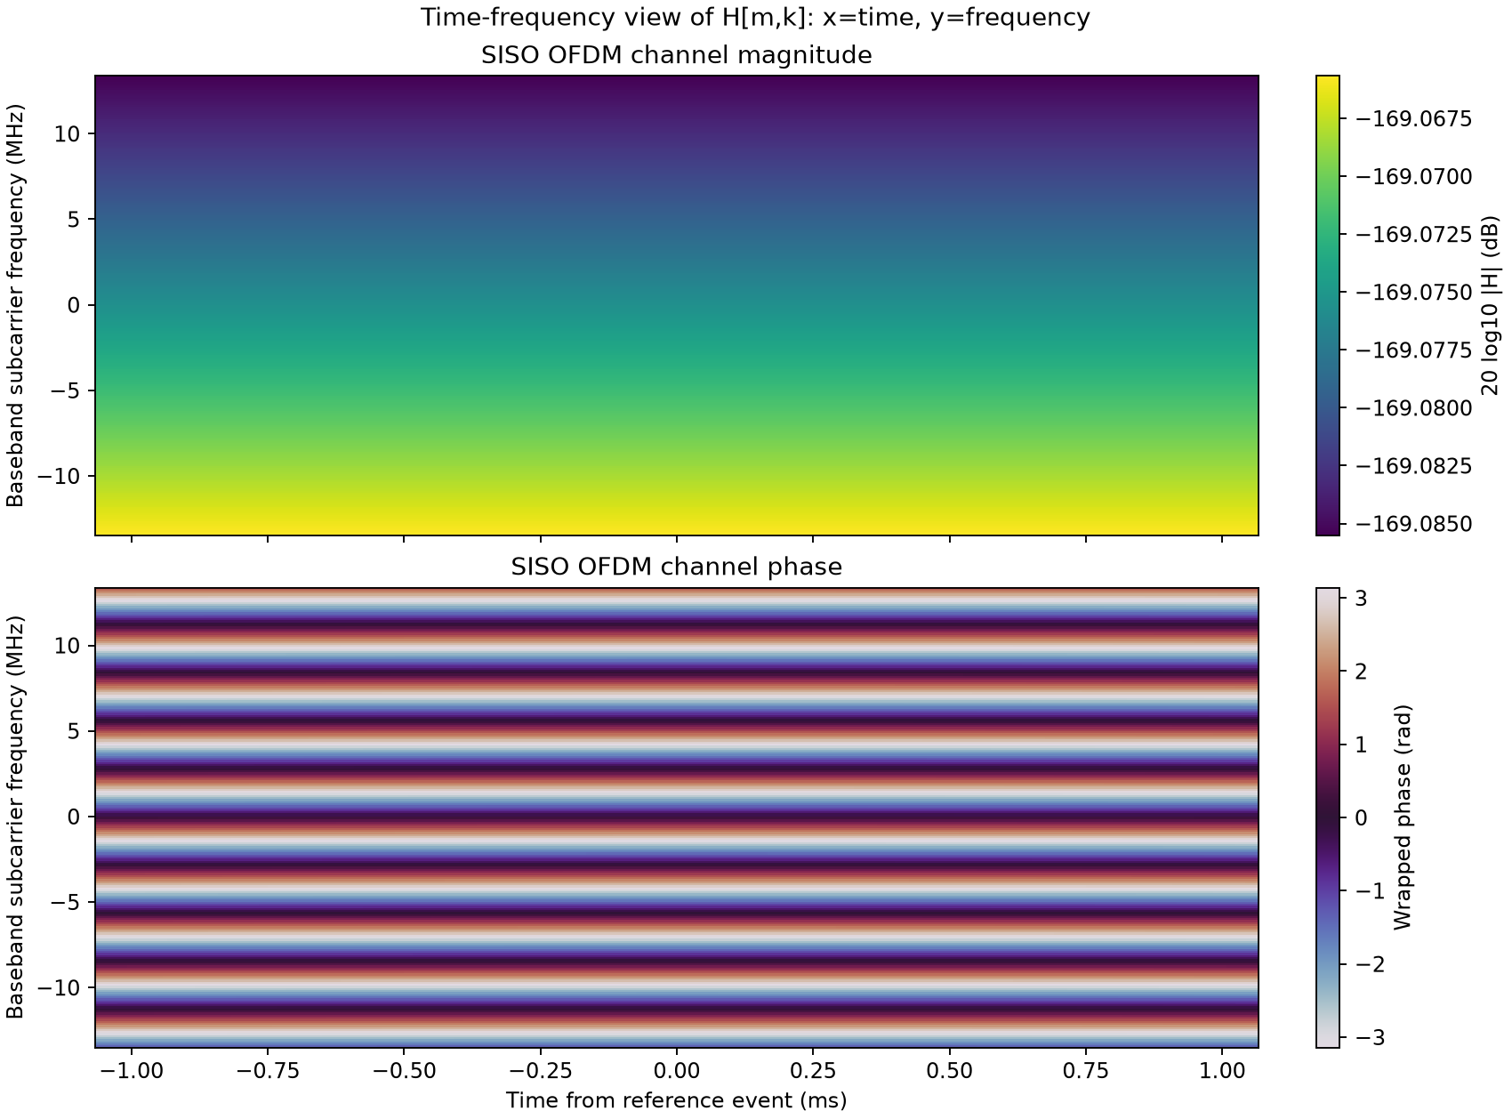
그림 4. 최근접점 주변 256×223 raw SISO 채널의 magnitude와 wrapped phase

8. 전체 패스와 블록 규모를 분리해 분석
2.125 ms 프레임에서는 FSPL 변화가 매우 작아 시간축 색상 변화가 거의 보이지 않는다. 따라서 전체 약 506초 가시 패스는 별도의 관측 축으로 분리해 거리 기반 magnitude 변화를 확인했다.
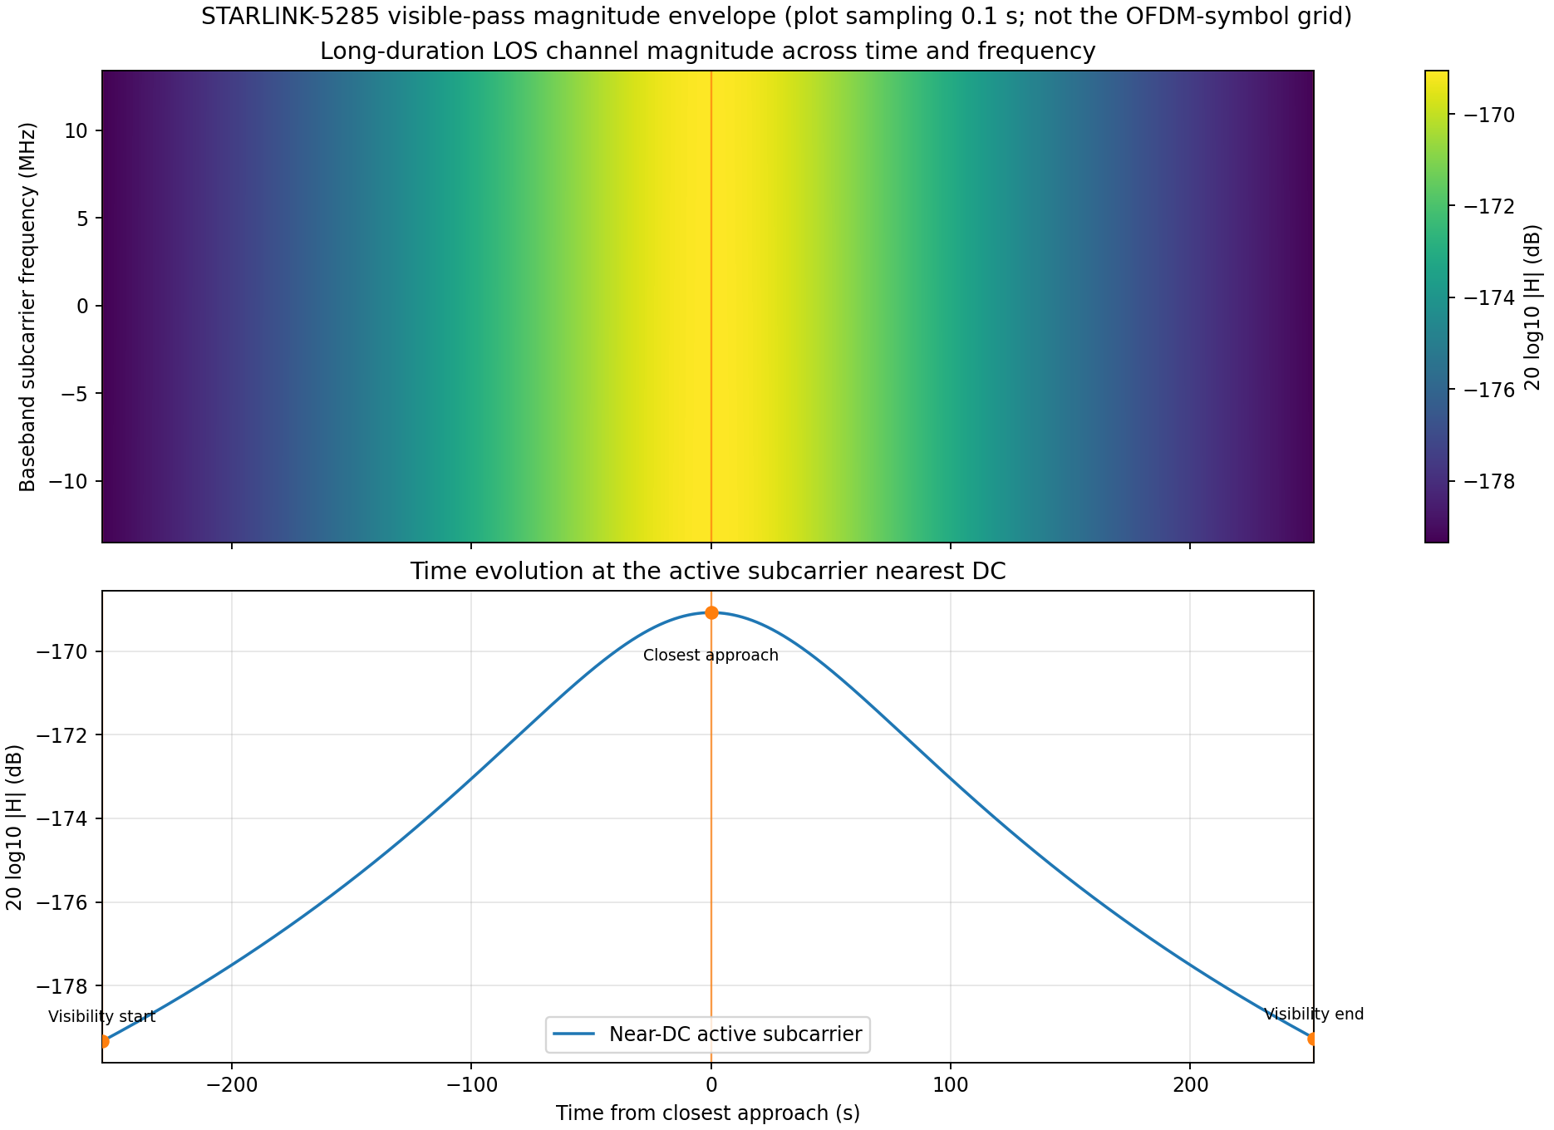
그림 5. 전체 가시 패스의 LOS 채널 magnitude envelope
해석 주의 전체 패스 0.1초 축은 느린 envelope를 보여주기 위한 관측 표본이다. OFDM 심벌 간격이나 실제 H[m,k] 시간축을 0.1초로 바꾼 것이 아니다.

9. Doppler 보상과 예측 오차 연구
raw 채널, 매 심벌 truth를 제거한 perfect 보상 채널, 블록 시작 시점의 지연·Doppler만 고정해 사용하는 채널을 분리했다. 보상 후 residual CFO는 truth에서 prediction을 뺀 값으로 통일했다.
f_residual = f_truth - f_prediction
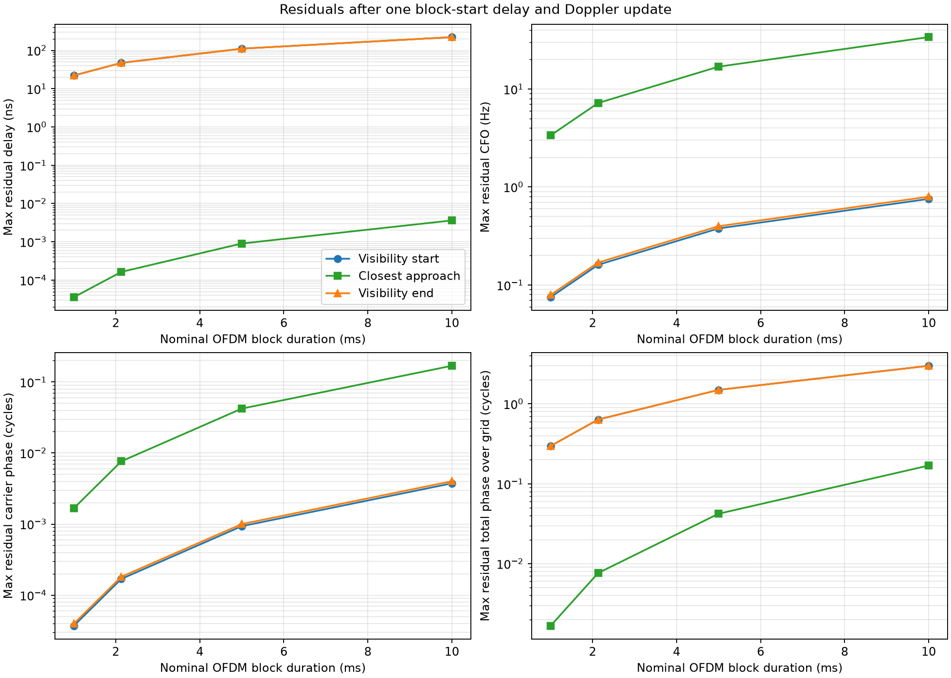
그림 6. 블록 시작 상태 고정 보상에서 남는 delay·CFO·phase 오차
1 ms, 256심벌, 5 ms, 10 ms 블록을 비교했고, 위치·속도·시각·Doppler 예측 bias를 sweep해 residual CFO와 위상 오차로 변환했다. 이 결과는 이후 OFDM BER·EVM·ICI 실험의 residual CFO 입력 기준이 된다.

10. 인터페이스, 파일 저장 및 입력 검증
전달 대상 | 권장 형식 | 한 행 또는 배열의 의미
전체 패스 물리 상태 | channel_state.csv | 한 시각의 위치·속도·LOS·거리·지연·Doppler
짧은 OFDM 프레임 | channel_grid.csv | 한 (m,k) 셀의 h_real·h_imag와 축 정보
Python 모듈 간 정밀 교환 | channel_grid.npz | H[m,k]와 시간·주파수 배열
동일 프로세스 | 메모리 배열 | grid.channel_response를 직접 전달
긴 통신 | 블록 처리 | 필요한 짧은 H grid를 순차 생성·적용

채널 자체는 CSV가 아니라 복소 배열 H[m,k]다. CSV와 NPZ는 저장·교환 형식이다. 전체 패스를 long-format H CSV로 펼치지 않으며, channel_grid.csv는 1,000,000셀 이하의 짧은 프레임으로 제한했다.

외부 상태 입력의 회귀 검증
- 지상국 WGS-84 위도·경도·고도를 필수 입력으로 받고 결과 메타데이터에 기록
- raw, perfectly compensated, block-start compensated 채널을 파일 내부에서 명시
- 위치 차분 속도와 제공 속도의 구간 평균을 비교
- 중복·역순 UTC, NaN/Inf, 단위 선언 오류와 비현실적 규모를 거부
- TEME와 ECEF 입력을 구분하고 이미 ECEF인 속도를 다시 회전하지 않음

11. 팀 책임 경계와 현재 완성 범위
채널 담당: 최민준 | OFDM 담당: 민영 | 후속 공동 연구
궤도·좌표 변환·LOS | 비트/QPSK 매핑 | Y[m,k]=H[m,k]X[m,k] 결합
거리·지연·range rate·Doppler | FFT/IFFT·활성 bin 배치 | BER·EVM·ICI 측정
FSPL·경로 이득·H[m,k] | 파일럿·등화·판정 | 잔류 CFO 허용 기준
raw/보상 채널·필터·인터페이스 | OFDM 파형 정규화 | 파일럿 기반 추정 및 보상

현재 상태 움직이는 위성 정보를 위치·속도벡터로 만들고 fixed UE와의 downlink 채널 H[m,k]를 제공하는 최민준 파트는 팀 결합 전 기준으로 완료됐다.

검증과 재현성
고정 OMM, Git commit, 환경 버전, 설정 파일, 난수 seed와 산출물 hash를 manifest에 기록한다. 최신 구현은 main과 origin/main에 동기화됐고, 전체 회귀 테스트 237개가 통과했다.
항목 | 현재 값
Git commit | e4fb4c4 - compact full-pass channel storage
팀 설정 | configs/ofdm_baseline.yaml / team_integration_v1
회귀 테스트 | 237 passed
현재 채널 | LOS SISO, raw 및 명시적 보상 변형

12. 결합 이후의 연구 계획
- 민영 님의 OFDM 송수신기에 frequency_mapping.csv 기준으로 223개 H 열을 연결한다.
- AWGN 기준선에서 CFO=0의 QPSK-OFDM BER을 먼저 검증한다.
- 상수 normalized CFO와 실제 f_D(t), 보상 후 residual CFO를 순차 적용한다.
- BER-SNR, BER-CFO, EVM, ICI와 성상도를 비교해 허용 residual CFO를 도출한다.
- 파일럿 기반 CFO·채널 추정의 LS 기준선을 구현하고 필요 시 보간법을 비교한다.
- 최종적으로 안테나 축을 추가해 MIMO·빔포밍 채널로 확장한다.
연구의 다음 질문 이 OFDM numerology에서 목표 BER을 만족하려면 위성 Doppler를 어느 정확도까지 예측·추적해야 하는가? 이 질문이 채널 모델과 통신 성능 실험을 연결하는 핵심 연구 문제다.

참고 자료
CelesTrak GP data: https://celestrak.org/
Pollet et al., ‘BER Sensitivity of OFDM Systems to Carrier Frequency Offset and Wiener Phase Noise,’ IEEE Transactions on Communications, doi:10.1109/26.380034.
프로젝트 내부 기준: README.md, docs/team_integration_contract.md, configs/ofdm_baseline.yaml 및 outputs 아래의 고정 OMM 재현 산출물.

